嫉妒情绪转化策略

#1. 核心概念与理论基础

##1.1嫉妒情绪的本质与进化意义

嫉妒是一种复杂的社会性情绪，是当个体感知到与自身相似的他人在某些重要领域具有优势，且这种优势威胁到自我价值或关系安全时产生的情绪反应。从进化角度看，嫉妒具有重要的社会适应功能，它激发个体维护资源和关系，促进社会地位的保持。

嫉妒的进化功能：

·资源保护：激发保护重要资源和关系的动机

·社会比较：通过比较确定自身在群体中的位置

·自我提升：驱动个体改善自身状况和能力

·关系维护：警惕关系威胁，保护重要社会连接

##1.2嫉妒的神经心理学机制

**嫉妒脑网络系统：**

前扣带回：社会排斥和公平性处理的核心区域

前额叶皮层：社会比较和情绪调节

腹侧纹状体：奖赏处理和社会比较的神经基础

杏仁核：情绪反应和威胁检测

岛叶：身体感觉和厌恶情绪处理

**嫉妒的认知成分：**

社会比较过程：自动与他人进行比较评估

自我评价威胁：感知到他人优势对自我概念的威胁

归因风格：对他人成功原因的解释方式

应对评估：对改变现状的可能性和代价评估

##1.3嫉妒的类型与表现维度

**良性嫉妒 vs 恶性嫉妒**

良性嫉妒：激发自我提升动机，促进个人成长

恶性嫉妒：导致破坏性行为和心理痛苦

**嫉妒表现维度：**

情感维度：痛苦、焦虑、愤怒的混合情绪体验

认知维度：强迫性比较、贬低他人、自我批评

行为维度：模仿、回避、破坏、过度补偿

生理维度：紧张、失眠、食欲改变

##1.4嫉妒的心理学理论

**社会比较理论：**

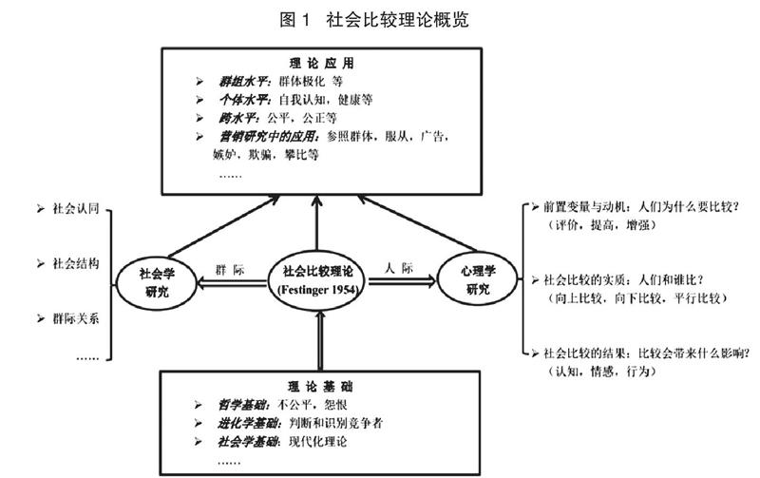

上行比较：与比自己优秀的人比较

下行比较：与比自己差的人比较

平行比较：与相似的人比较

比较维度：在不同生活领域进行的比较

**自我评价维护模型：**

相关性：被比较领域对自我概念的重要性

表现水平：自己在相关领域的表现水平

心理亲近性：与比较对象的心理距离

关系质量：与比较对象的关系性质

#2. 关键技术方法

##2.1. 嫉妒觉察与理解技术

**嫉妒信号识别系统**

触发情境识别：识别引发嫉妒的典型情境和对象

身体反应觉察：嫉妒时的生理感觉和紧张模式

思维模式识别：自动化比较思维和贬低倾向

行为冲动观察：模仿、回避或破坏的行为倾向

**嫉妒日记记录系统**

情境描述：引发嫉妒的具体情境和对象

情绪体验：嫉妒的强度、成分和持续时间

思维内容：嫉妒时的具体想法和信念

行为反应：嫉妒引发的实际行为

后果评估：嫉妒反应的短期和长期影响

##2.2. 认知重构技术

**社会比较重构**

比较意识化：将有意识的社会比较转化为成长机会

多维评估：从多个维度评估个人价值

时间视角：从长期发展视角看待当前差异

独特价值：识别和发展个人的独特优势

**归因风格调整**

努力归因：将他人的成功归因于努力而非天赋

情境归因：考虑环境因素和机遇的作用

可控性评估：区分可控和不可控的因素

学习导向：关注可学习的方法和策略

##2.3. 自我价值建设技术

**内在价值确认**

价值清单：列出不依赖外在成就的内在品质

成长记录：记录个人成长和进步的证据

优势识别：系统识别和发展个人优势

自我肯定：定期进行自我肯定练习

**目标设定与追求**

个人目标：设定基于个人价值而非比较的目标

进步追踪：关注个人进步而非与他人比较

过程享受：学习享受追求目标的过程本身

庆祝成长：庆祝每一个小的进步和成长

##2.4. 关系建设技术

**欣赏与庆祝练习**

真诚欣赏：培养对他人的真诚欣赏能力

共同庆祝：学习与他人共同庆祝成功

合作思维：发展合作共赢而非竞争思维

支持网络：建立相互支持而非相互比较的关系网

**健康边界建立**

信息边界：管理社交媒体和比较信息的接触

情绪边界：区分他人成就与自我价值

关系边界：建立健康适度的比较标准

自我关怀：在比较压力中保持自我关怀

##2.5. 能量转化技术

**嫉妒能量导向**

动机转化：将嫉妒能量转化为改进动机

创造性表达：通过创造性方式表达和转化嫉妒

行动导向：将嫉妒感受转化为具体行动步骤

价值连接：将嫉妒与深层价值观连接

#3. 实践应用

##3.1场景化案例：

**案例一：职业发展嫉妒转化**

·情境： 小陈因同事快速晋升而感到强烈嫉妒，出现工作效率下降和关系紧张。

·分析： 职业领域的上行社会比较引发的恶性嫉妒。

·应用练习：职业嫉妒转化方案

**认知重构：**

分析同事晋升的具体因素和方法，识别可学习的管理和专业技能，设定基于个人节奏的职业发展计划

**自我提升：**

制定具体的技能提升计划

寻找个人独特的职业优势领域

建立多元的成功评价标准

**关系修复：**

学习真诚祝贺和寻求指导

将竞争关系转化为学习关系

建立职业支持网络

**案例二：学业成就嫉妒管理**

·情境： 小李因同学获得更好的学业成绩而嫉妒，感到自我价值受损。

·分析： 学业领域的比较引发的自我评价威胁。

·应用练习：学业嫉妒转化策略

**比较智慧：**

区分激励性比较和伤害性比较

建立个人化的学业进步标准

关注知识掌握而非分数排名

**学习方法优化**：

分析高效学习者的具体方法

发展适合个人特点的学习策略

建立持续改进的学习习惯

**合作学习：**

将独自竞争转化为合作学习

在学习小组中互相支持和促进

培养学术共同体意识

**案例三：人际关系嫉妒处理**

·情境： 小王因好友与其他朋友亲近而感到嫉妒，出现关系紧张和情绪困扰。

·分析： 关系安全威胁引发的社交嫉妒。

·应用练习：关系嫉妒处理方案

**安全感建设：**

识别和表达关系安全感需求

建立多元化的社交支持网络

发展独立于特定关系的自我价值

**沟通改善：**

学习表达感受而非指责对方

建立清晰健康的关系边界

发展深度而非排他的友谊

**信任培养：**

练习给予信任和自由空间

处理过去的关系创伤经历

培养安全型依恋模式

##3.2练习设计：

###3.2.1. 嫉妒转化21天训练计划

第1-7天：觉察基础

识别个人嫉妒触发模式和反应

学习嫉妒与羡慕的区分

练习嫉妒的早期信号识别

第8-14天：认知重构

挑战社会比较的自动化思维

发展个人化的成功标准

练习欣赏和庆祝他人成功

第15-21天：行动转化

将嫉妒能量导向个人成长

建立健康的比较边界

发展合作共赢的关系模式

###3.2.2. 嫉妒管理工具包

觉察工具：嫉妒日记模板、触发因素清单、身体信号指南

认知工具：思维记录表、归因调整指南、多维评估表

行动工具：目标设定模板、成长追踪表、欣赏练习指南

关系工具：沟通技巧、边界设立指南、支持网络地图

###3.2.3. 嫉妒转化进展追踪

嫉妒频率：嫉妒情绪出现的频率变化

反应模式：嫉妒时的行为反应改善

自我评价：自我价值感的稳定程度

关系质量：人际关系的改善情况

成长导向：自我提升行动的增加

#4. 常见问题解答

Q1：嫉妒和羡慕有什么区别？  
A：这是重要的情感区分：

嫉妒：涉及三方关系，害怕失去已有的关系或资源

羡慕：涉及两方关系，渴望拥有他人拥有的东西

情感性质：嫉妒包含更多愤怒和恐惧，羡慕包含更多渴望

行为倾向：嫉妒倾向于保护，羡慕倾向于获取  
理解这一区别有助于更准确地处理情绪体验。

Q2：完全消除嫉妒情绪可能吗？  
A：研究表明：

进化基础：嫉妒有深刻的进化基础，不可能完全消除

功能价值：适度的嫉妒具有重要的适应功能

管理目标：目标是管理而非消除嫉妒情绪

转化智慧：学习将嫉妒转化为建设性力量  
健康的目标是发展更智慧的关系，而非消除自然情绪。

Q3：社交媒体如何影响嫉妒情绪？  
A：社交媒体通过以下机制加剧嫉妒：

选择性呈现：他人只展示生活的积极面

频繁比较：提供持续的社会比较机会

量化指标：点赞、关注者等量化比较标准

信息过载：暴露于大量他人的"成功"信息  
建议有意识地管理社交媒体使用，建立健康的信息边界。

Q4：如何区分健康的竞争意识和有害的嫉妒？  
A：关键区别在于：

动机来源：竞争源于自我提升，嫉妒源于价值威胁

情感体验：竞争伴随兴奋感，嫉妒伴随痛苦感

行为后果：竞争促进行动，嫉妒导致停滞或破坏

关系影响：竞争可共存于健康关系，嫉妒损害关系  
培养健康的竞争意识同时管理嫉妒情绪是重要的发展任务。

#5. 进阶学习资源

##5.1推荐书籍：

嫉妒研究经典： 《嫉妒的本质》（Peter van Sommers）

社会心理学： 《社会比较与嫉妒》（Fritz Heider）

自助指南： 《嫉妒的智慧》（Robert L. Leahy）

文化视角： 《嫉妒的文化史》（Peter Toohey）

##5.2专业评估工具：

多维嫉妒量表（MJS）

社会比较倾向量表（INCOM）

自我评价维护量表（SEM）

关系嫉妒问卷（RJQ）

##5.3学术资源：

情绪（Emotion）期刊嫉妒研究

人格与社会心理学杂志相关研究

社会与个人关系杂志嫉妒研究

进化心理学期刊相关研究

#6. 安全提示与专业求助指南

##6.1重要安全提示：

嫉妒情绪工作可能触及深层的自我价值问题

如果嫉妒探索引发强烈痛苦或关系冲突，应寻求支持

尊重个人的成长节奏，避免过快的改变期望

建立健康的支持系统应对嫉妒工作的挑战

##6.2需要专业帮助的指征：  
当出现以下情况时，建议寻求专业心理咨询：

嫉妒导致持续的关系冲突和破坏

伴随严重的抑郁、焦虑症状

出现强迫性的比较行为或思维

严重影响工作或学习功能

自我帮助尝试无效或症状加重

##6.3专业治疗选择：

认知行为治疗：针对嫉妒思维和行为模式

接纳承诺治疗：帮助与嫉妒建立新关系

心理动力治疗：探索嫉妒的深层根源

团体治疗：在团体中处理比较和嫉妒问题

关系治疗：处理关系中的嫉妒动态

##6.4危机处理：

如果嫉妒引发严重冲突或危机，立即：

暂停互动，冷静处理

联系信任的调解人或支持者

寻求专业关系咨询

制定个人情绪安全计划，包括嫉妒失控时的应对步骤

**免责声明： 本文档提供的嫉妒情绪转化策略基于心理学研究和临床实践，旨在帮助理解和处理嫉妒情绪。这些内容不能替代专业的心理咨询或精神健康诊断。如果您有严重的嫉妒问题、关系冲突或精神健康困扰，请寻求合格心理健康专业人士的帮助。嫉妒情绪的深度工作应该在安全和专业的环境中进行。**

**注：图源网络，侵删**